**NHẬP MÔN CÔNG NGHỆ PHẦN MỀM**

**PHÂN TÍCH YÊU CẦU**

Đồ án Nhập môn Công Nghệ Phần Mềm

Game Space Crush

Nhóm 30

GVHD: ThS. Nguyễn Minh Huy

ThS. Mai Anh Tuấn

C:\Users\tdqua_000\Dropbox\SS-Slides\DeCuong-CDIO\Template CDIO v4.2\Templates\Hinh anh\LogoTruong.png

Bộ môn Công nghệ phần mềm

Khoa Công nghệ thông tin

Đại học Khoa học tự nhiên TP HCM

**MỤC LỤC**

[Các nội dung chính 1](#_Toc448521807)

[1 Thông tin nhóm 2](#_Toc448521808)

[2 Mô tả bài toán 3](#_Toc448521809)

[3 Tổng quan yêu cầu 5](#_Toc448521810)

[4 Đặc tả yêu cầu 8](#_Toc448521811)

[5. Bản mẫu (Prototype) 13](#_Toc448521812)

**PHÂN TÍCH YÊU CẦU**

# Các nội dung chính

Mục tiêu tài liệu tập trung vào các chủ đề:

* Tạo ra tài liệu phân tích yêu cầu
* Hoàn chỉnh tài liệu phân tích yêu cầu với các nội dung:

Hiển thị dữ liệu phức tạp

* DataGridView
  + Mô tả phát biểu bài toán
  + Tổng quan về các yêu cầu (chức năng và phi chức năng), Stakeholders.
  + Mô hình use case
  + Đặc tả use case
  + Vẽ mô hình prototype, mockups giao diện của hệ thống
* Đọc hiểu tài liệu phân tích yêu cầu.

# Thông tin nhóm

**Website / Facebook nhóm:** [**https://www.facebook.com/groups/353218854802420/**](https://www.facebook.com/groups/353218854802420/)

|  |  |  |  |
| --- | --- | --- | --- |
| **MSSV** | **Họ Tên** | **Email** | **Điện thoại** |
| 1412477 | Đoàn Hiếu Tâm | [nhoxbypass@gmail.com](mailto:nhoxbypass@gmail.com) | 0168 493 4109 |
| 1412465 | Nguyễn Đình Sơn | [001.icetea@gmail.com](mailto:001.icetea@gmail.com) | 0166 831 7970 |
| 1412363 | Trần Thị Nhã | [tranthinha160296@gmail.com](mailto:tranthinha160296@gmail.com) | 0168 904 0391 |
| 1412362 | Võ Đặng Nguyễn | nguyenhihihi@gmail.com | 0164 751 6542 |

# Mô tả bài toán

* Một công ty phát triển game mong muốn tạo một trò chơi miễn phí với cách chơi tuy đơn giản nhưng lại không nhàm chán. Trò chơi được lập trình bằng ngôn ngữ C#, sử dụng Unity game engine, hoạt động trên nền tảng desktop hệ điều hành MS Windows, hỗ trợ tốt cho các loại PC và laptop cấu hình từ thấp đến cao.
* Đối tượng mà công ty hướng tới khi cho ra mắt trò chơi rất đa dạng (từ trẻ em, học sinh, sinh viên và cả người lớn có nhu cầu thư giãn giải trí) nên yêu cầu giao diện đơn giản, thân thiện, âm thanh hình ảnh sống động. Nội dung trò chơi phải đáp ứng nhu cầu vừa giải trí vừa tạo sự ganh đua thành tích với bạn bè và quan trọng nhất là rèn luyện sự nhanh nhạy, khả năng tính toán để có thể vượt qua các màn chơi mang đầy tính thử thách.
* Dựa trên những tiêu chí mà game trên đã đề ra, nhóm đã quyết định thiết kế nên một game hết sức lý thú, có thể đáp ứng hết mọi yêu cầu trên. Lấy ý tưởng từ bộ phim StarWars – Chiến tranh giữa các vì sao và game “bắn vịt” Chickens Invasion, nhóm sẽ làm một game bắn máy bay trong vũ trụ, gồm nhiều màn thử thách khác nhau với tên gọi là **Space Crush**
* Đến với Space Crush, người chơi sẽ vô cùng thích thú bởi hình ảnh và âm thanh sống động của mỗi màn chơi. Hệ thống các màn chơi khác nhau sẽ đem lại cho người chơi những cảm giác mới lạ, bên cạnh đó còn giúp người chơi rèn luyện sự nhanh nhẹn của tay và não bộ. Không những thế cảm giác đối mặt với từng đàn phi thuyền ngoài hành tinh, dẫn đầu là một con quái vật khổng lồ sẽ đem đến sự phiêu lưu, hành động như đang sống trong thế giới thực. Trò chơi sẽ là một không gian huyền bí với các chiến cơ, súng đạn, tên lửa và sự tấn công ồ ạt của kẻ thù đang chờ người chơi thỏa sức khám phá và thư giản.
* Dự kiến Space Crush sẽ có 1 chế độ chơi với nhiều màn chơi khác nhau. Hệ thống enemy, boss đa dạng, nhiều đặc điểm khác nhau. Hệ thống cửa hàng nâng cấp, trang bị vũ khí mới để đối phó với từng loại enemy của từng màn chơi, cùng với tính năng mua/sữa chữa máy bay sẽ góp phần làm trò chơi thêm đa dạng. Ngoài ra trò chơi còn có thể lưu dữ liệu người chơi, lưu điểm/thành tích để so sánh, ganh đua giữa các nhóm bạn bè với nhau.

# Tổng quan yêu cầu

#### Danh sách các stakeholder

|  |  |  |
| --- | --- | --- |
| **STT** | **Stakeholder** | **Mô tả** |
| *1* | ***Player*** | Người duy nhất sử dụng tất cả các tình năng của phần mềm.  Gửi phản hồi về game tới nhà sản xuất. |
| *2* | ***PM*** | Chịu trách nhiệm về triển khai kế hoạch cho đồ án.  Phân công, tổng hợp task cho các thành viên, đảm bảo đồ án thực hiện theo đúng tiến độ. |
| *3* | ***BA*** | Phân tích, tổng hợp các yêu cầu về game. |
| *4* | ***DEV*** | Thiết kế giao diện và cài đặt game.  Hoàn thành các yêu cầu của BA và trình bày những yếu điểm về mặt kĩ thuật của game cho BA. |
| *5* | ***DES*** |

#### Danh sách yêu cầu

* + 1. ***Đặc tả yêu cầu chức năng***

1. ***Chơi game.***

* Người chơi nhấn vào nút Bắt đầu để chơi game. Lúc này, game và dữ liệu người chơi sẽ được load và người dùng thông qua thiết bị đầu cuối (PC, laptop chạy hệ điều hành windows, smartphone (dự kiến)) để chơi.

1. ***Tùy chọn.***

* Trong mục tùy chọn có lựa chọn dành tùy chỉnh các thông số như âm thanh, màn chơi và độ khó của màn chơi.

1. ***Tạm dừng.***

* Chức năng tạm dừng chỉ xuất hiện khi người chơi đang chơi game. Khi chọn nút “Tạm dừng” thì một menu sẽ hiển thị ra gồm 3 nút: chơi lại từ đầu, tiếp tục và thoát khỏi màn chơi, đồng thời màn chơi đó tạm dừng lại và chờ thao tác từ người dùng.

1. ***Xem điểm cao nhất.***

* Cho xem điểm cao nhất mà người chơi đã chơi từ khi cài game vào máy tính.

1. ***Xem hướng dẫn.***

* Hướng dẫn cách thức chơi game cho người chơi.

1. ***Chia sẻ kết quả lên mạng xã hội (Dự kiến)***

* Chức năng này cho phép người chơi kết nối với tài khoản Facebook và chia sẻ thành tích khi kết thúc 1 màn chơi hoặc mua một trang bị mới.

1. ***Kết quả.***

* Sau khi người chơi thực hiện xong 1 màn chơi sẽ xuất ra thông báo kết quả gồm điểm, điểm cao nhất và lời chúc mừng người chơi (tùy theo số điểm), đồng thời bên dưới có nút chia sẻ lên mạng xã hội.

1. ***Cửa hàng***

* Chức năng cho phép người chơi sửa chữa/mua máy bay mới với nhiều mẫu khác nhau. Đồng thời cũng cho phép người chơi nâng cấp và trang bị cho mình những vũ khí “khủng” để đối phó với binh đoàn hung ác đến từ không gian.

1. ***Xổ số***

* Chức năng cho phép người chơi nhận thưởng mỗi ngày, cùng với quay số trúng thưởng các vật phẩm trong game

1. ***Thoát***

* Thoát khỏi trò chơi
  + 1. ***Đặc tả yêu cầu phi chức năng***

- Đảm bảo tính trung thực của bảng thành tích High Score

- Đảm bảo không bị App crash

- Game chạy ổn định, và có thể chạy mượt với các máy cấu hình mức trung bình

- Thiết kế dễ nhìn, trực quan, ít màu nhưng đảm bảo tính sinh động.

- Gameplay thu hút người chơi

# Đặc tả yêu cầu

#### Sơ đồ Use Case

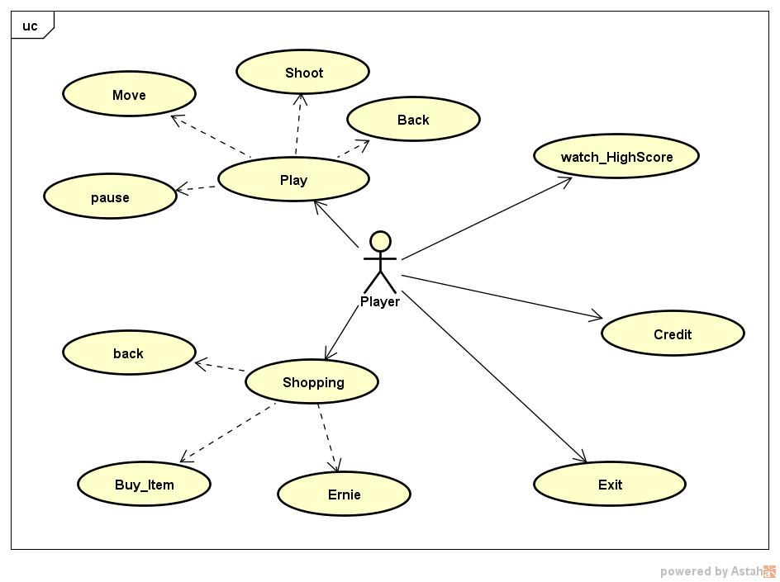

*Sơ đồ Usecase của game*

#### Đặc tả Use Case

* + 1. ***Đặc tả Use Case 1***

|  |  |
| --- | --- |
| ***Use case ID*** | **Play** |
| *Tên Use Case* | Play |
| *Tóm tắt* | Bắt đầu vào màn chơi |
| *Tác nhân* | Người chơi nhấn nút “Play” trong menu |
| *Điều kiện tiên quyết* | Đã vào menu có button “Play” |
| *Kết quả* | Bắt đầu vào màn chơi và thông báo nếu có lỗi |
| *Kịch bản chính* | * + - 1. Chọn button “Play”.       2. Vào màn chơi, nếu chiến cơ nổ (Thua), hiện điểm rồi về menu |
| *Kịch bản phụ* | Nếu chọn button “Play” mà vẫn không vào màn chơi: Thông báo lỗi chương trình và trở lại menu. |
| *Ràng buộc phi chức năng* | Chương trình mượt và xử lý nhanh. |

* + 1. ***Đặc tả Use Case 2***

|  |  |
| --- | --- |
| ***Use case ID*** | **High Scores** |
| *Tên Use Case* | Hight Scores |
| *Tóm tắt* | Hiện danh sách top 10 người chơi cùng điểm cao nhất |
| *Tác nhân* | Người chơi (nhấn nút “Score” trong menu) |
| *Điều kiện tiên quyết* | Đã vào menu có button “Score”. |
| *Kết quả* | Chuyển qua High Scores scene và thông báo nếu có lỗi xảy ra. |
| *Kịch bản chính* | * + - 1. Chọn button “Score”.       2. Chuyển và HighScore scene. |
| *Kịch bản phụ* | Nếu chọn button “Score” mà vẫn không vào được HighScore scene thì thông báo chương trình lỗi và trở về menu. |
| *Ràng buộc phi chức năng* | * Xử lý chính xác, đầy đủ. * Chương trình chạy nhanh và mượt. |

* + 1. ***Đặc tả Use Case 3***

|  |  |
| --- | --- |
| ***Use case ID*** | **Credit** |
| *Tên Use Case* | Credit |
| *Tóm tắt* | Hiện thông tin nhóm |
| *Tác nhân* | Người chơi (Nhấn nút “Credit” trong menu) |
| *Điều kiện tiên quyết* | Đã vào menu có button “Credit”. |
| *Kết quả* | Vào Credit scene xuất thông tin hoặc thông báo nếu có lỗi xảy ra. |
| *Kịch bản chính* | Chọn button “Credit”.  Chuyển qua Credit scene.   * + - 1. Ấn nút back: Về menu. |
| *Kịch bản phụ* | Nếu chọn button “Credit” mà vẫn không vào Credit scene thì thông báo lỗi chương trình và trở về menu. |
| *Ràng buộc phi chức năng* | * Thông tin xuất ra đúng, đầy đủ. * Chương trình chạy trong khoảng thời gian hợp lý. |

* + 1. ***Đặc tả Use Case 4***

|  |  |
| --- | --- |
| ***Use case ID*** | **Shop** |
| *Tên Use Case* | Shop |
| *Tóm tắt* | Vào shop để mua item, chiến cơ, thay đổi chiến cơ, quay xổ số |
| *Tác nhân* | Người chơi (Nhấn nút “Shop” trong menu) |
| *Điều kiện tiên quyết* | Đã vào màn hình menu có button “Shop”. |
| *Kết quả* | Chọn button “Shop”.  Chuyển qua shop scene.  Chọn “Back” để trở về. |
| *Kịch bản chính* | 1. Chọn button “Shop”. 2. Người chơi ấn mua item: Trừ vàng, tạo item trong danh sách kho đồ 3. Người chơi ấn nút Ernie: Chuyển qua Ernie Scene:  * Ấn quay:Máy xổ số xoay và hiện ra vật phẩm bất kỳ, gửi vào kho người chơi * Ấn back: Về Shop Scene  1. Người chơi ấn back: Về menu |
| *Kịch bản phụ* | 1. Chọn button “Shop” mà không vào Shop scene: thông báo lỗi chương trình và trở về menu. 2. Mua item thành công: Item đó được thêm vào kho. 3. Mua item không thành công do hết item đó: Thông báo hết item và trở về. 4. Xổ số thành công: Thêm item vừa trúng vào kho. 5. Xổ số không thành công do chương trình không dừng lại: Thông báo quá thời gian và trở về. |
| *Ràng buộc phi chức năng* | * Các item có hình dáng tương đương với thực tế. * Chương trình xử lý nhanh và mượt. * Kết quả trả về chính xác. |

* + 1. ***Đặc tả Use Case 5***

|  |  |
| --- | --- |
| ***Use case ID*** | **Exit** |
| *Tên Use Case* | Exit |
| *Tóm tắt* | Thoát khỏi chương trình |
| *Tác nhân* | Người chơi (Nhấn nút “Exit” trong menu) |
| *Điều kiện tiên quyết* | Đã vào menu có button “Exit”. |
| *Kết quả* | Thoát chương trình hoặc báo lỗi khi có lỗi xảy ra. |
| *Kịch bản chính* | 1. Chọn button “Exit”. 2. Hiện bảng xác nhận thoát:  * Chọn Yes: Thoát * Chọn No : Về menu |
| *Kịch bản phụ* | Nếu thoát không thành công: Thông báo lỗi và trở về menu. |
| *Ràng buộc phi chức năng* | Chương trình chạy chính xác và nhanh. |

# 5. Bản mẫu (Prototype)

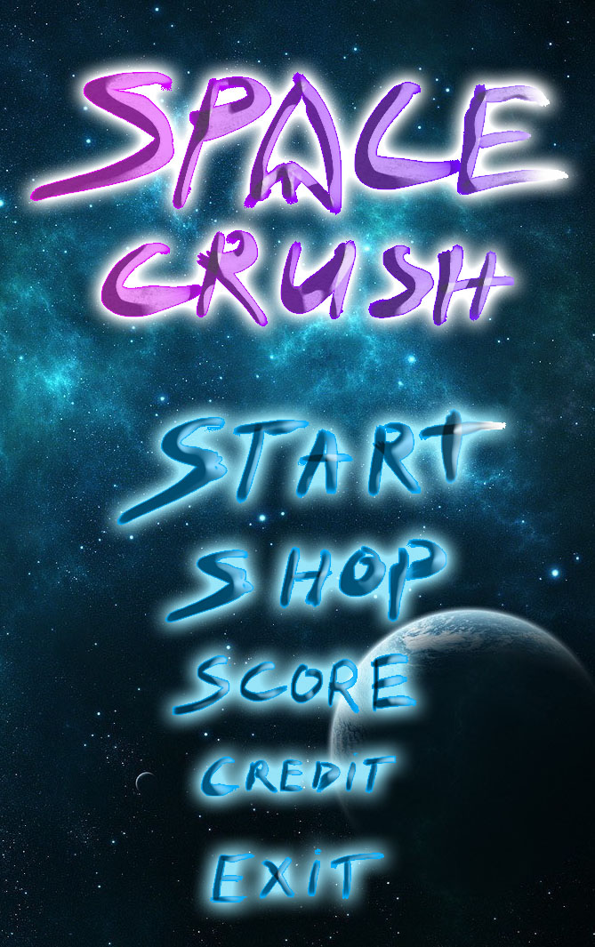 **Giao diện Menu của game**

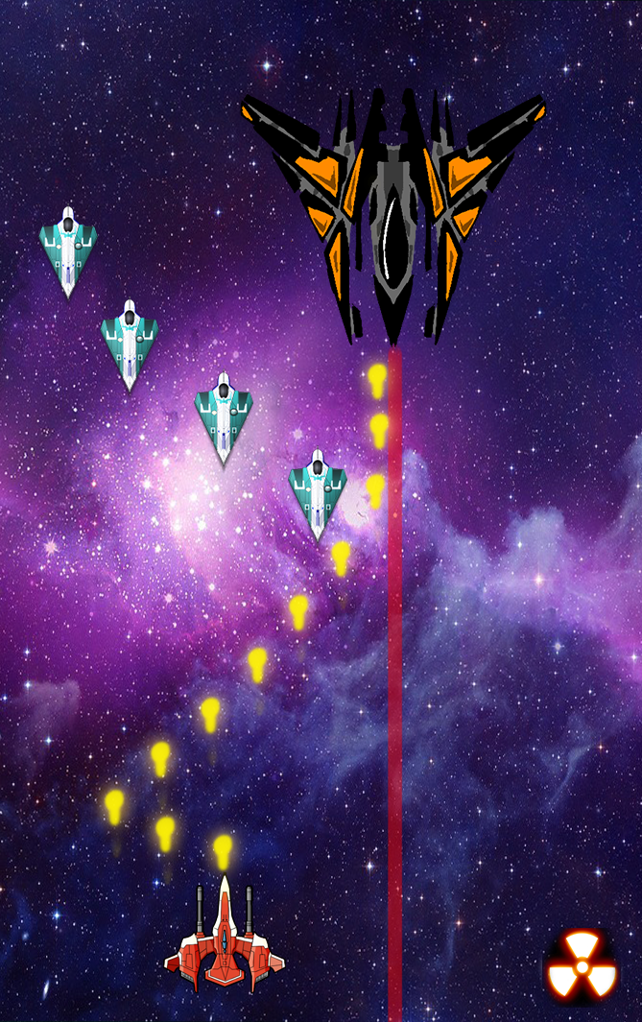

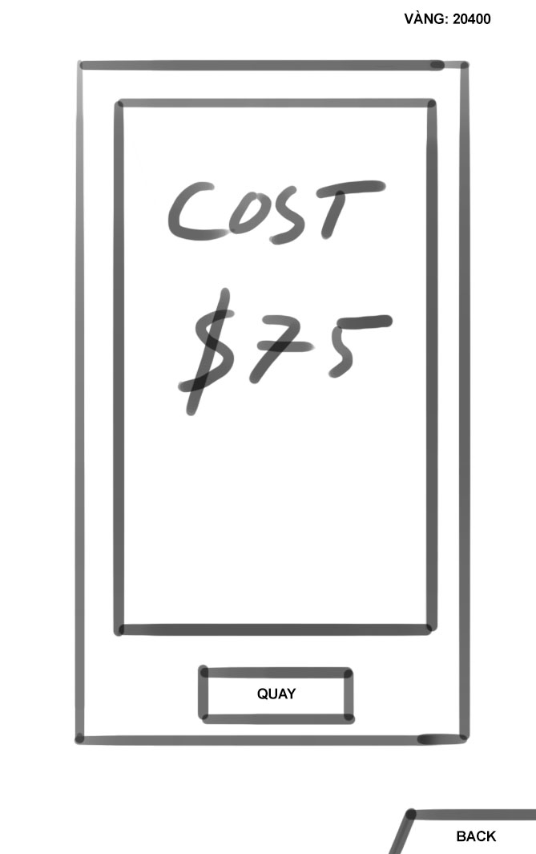

**Giao diện Xổ số Giao diện Gameplay**

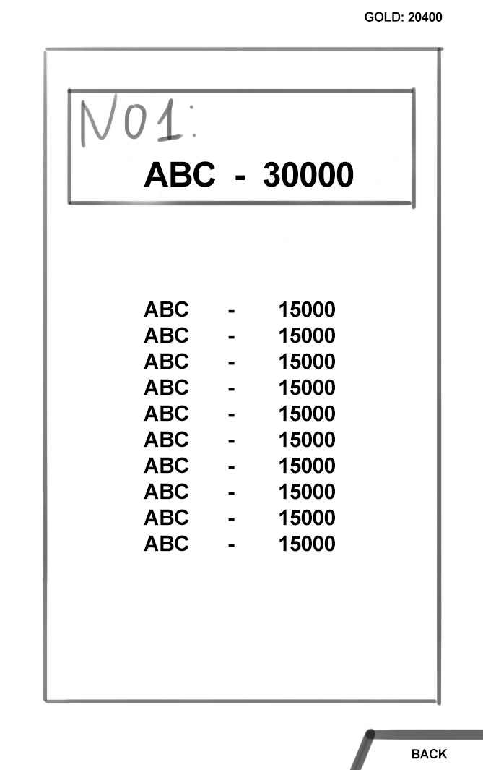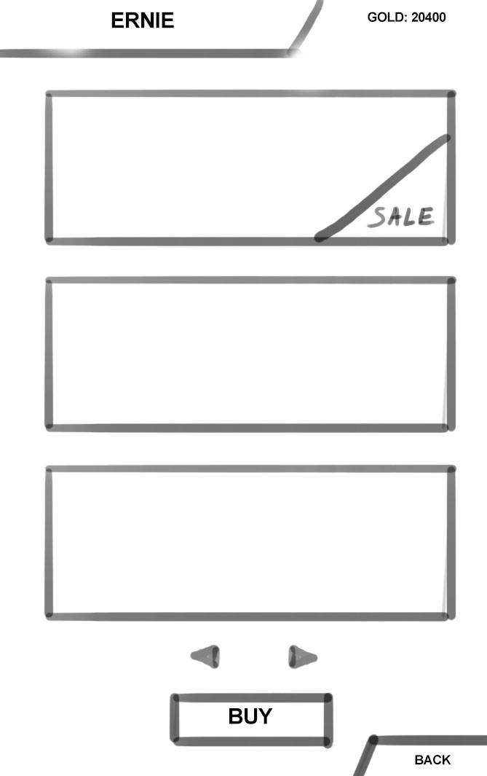

**Giao diện cửa hàng Giao diện HighScore**